Как относиться к школьным отметкам?
Отметки вашего ребенка - это отметки ребенка, а не ваши. Прежде чем говорить с ребенком о них, убедитесь, что вами движут не эмоции, а разум.
Говорите об отметке так, чтобы ребенок понимал, что он сделал не так, и одновременно понимал, что он любим вами по-прежнему.
Отметка - это обратная связь учителя ребенку, сигнал о том, как ребенок понял ту или иную тему, справился с заданием, и какие действия он должен предпринять, чтобы исправить ситуацию.
Чтобы отметка "работала", Ваш ребенок и Вы сами должны знать критерии оценивания. Эту информацию Вам может дать преподаватель.
Учите ребенка переживать как успехи, так и неудачи. В этом школьные отметки вашего ребенка - это ваши союзники.
Второклассник пока не может самостоятельно проанализировать свои ошибки и понять, что же нужно делать. Бывает так, что ребенок искренне старается, а результаты низкие. В результате может пропасть мотивация к учению, снизиться самооценка. Чтобы этого не произошло, воспользуйтесь техникой позитивного оценивания. Это ряд "шагов", которые нужно предпринять, чтобы ребенок научился адекватно реагировать на отметку.
- Констатация факта: «Я вижу, у тебя три за домашнее задание».
- Положительная оценка: «Я знаю, ты очень старался...»
- Указания на ошибки: «Но сегодня у тебя не получилось» (описать, что именно).
- Анализ причин: «Посмотри, ты подумал, что, но это не так".
- Обсуждение с ребенком иных способов действий.
- Выражение уверенности: «Но в следующий раз, я уверена, ты поступишь так, как
мы с тобой сейчас решили".
Успехов вам и вашим детям!

Государственное бюджетное образовательное учреждение Свердловской области «Екатеринбургская школа – интернат «Эверест»,
реализующая адаптированные основные общеобразовательные программы

Памятка для родителей второклассников:
Как грамотно относиться
к школьным отметкам своего ребенка

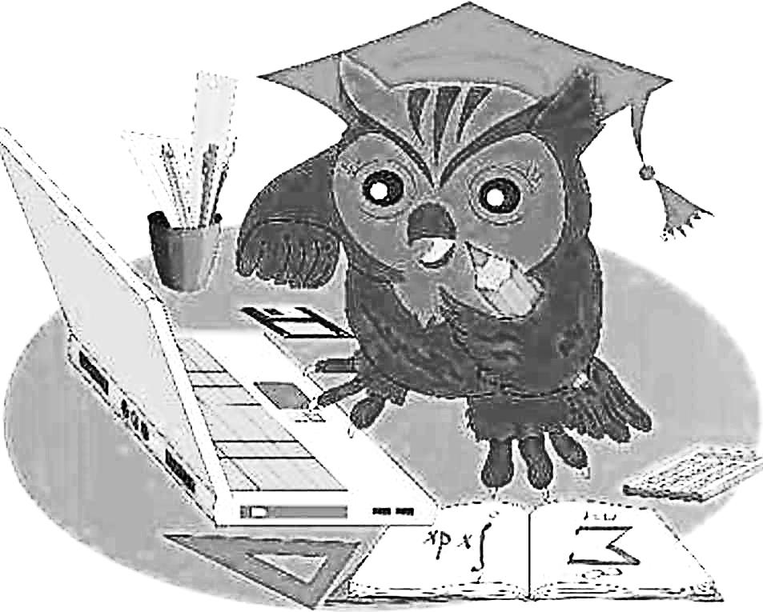

Составил и оформил:
Педагог – психолог
И. А. Наймушина

